«Портрет мамочки»: новая выставка открылась в ДКиС «Воскресенское»
06.03.2025
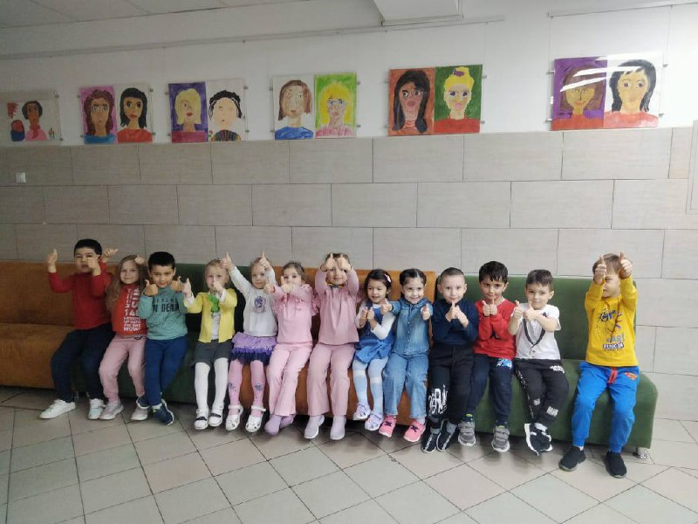

Во Дворце культуры и спорта «Воскресенское» имени Загира Гасанова 5 марта состоялось открытие тематической выставки, посвященной Международному женскому дню.

На экспозиции представлены работы воспитанников ИЗО-студий «Карандаш» и «Синичкины краски», в которых отражены чувства и эмоции, связанные с образом мамы.

— Каждый рисунок уникален и наполнен искренностью, что позволяет гостям увидеть мир глазами детей. Работы выполняли ребята дошкольного возраста, используя гуашь или цветные карандаши, — рассказала руководитель студии «Карандаш» Ольга Казакова.

Она добавила, что выступила организатором выставки и отметила важность подобных мероприятий для развития творческих способностей детей и укрепления семейных ценностей.

Экспозиция продлится до 8 марта. Также в стенах культурного учреждения открыта выставка «Цветы для мамы». Посетить обе экспозиции можно по адресу: поселок Воскресенское, дом №13Б.

Адрес страницы: http://kommynarka.mos.ru/presscenter/news/detail/12843075.html
Управа района Коммунарка города Москвы

